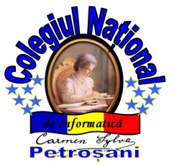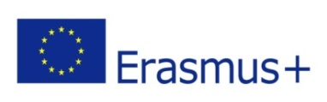
DISEMINAREA REZULTATELOR DE LA
PRIMA ACTIVITATE – C1 A PROIECTULUI DE PARTENERIAT STRATEGIC- PROIECT DE SCHIMB INTERȘCOLAR, ERASMUS+ ,,OUR CULTURAL DIFFERENCES ARE WEALTH OF HUMANITY " – SHORT –TERM EXCHANGES OF GROUPS OF PUPILS
NR. DE REFERINȚĂ: 2018 – 1- RO01 – KA229 – 049600_1
În perioada 01.09. 2018 – 31. 08. 2020, la Colegiul Național de Informatică ,,Carmen Sylva" Petroșani se va desfășura proiectul de parteneriat strategic – proiect de schimb interșcolar, Erasmus+ ,, OUR CULTURAL DIFFERENCES ARE WEALTH OF HUMANITY ", Nr. de referință: 2018 – 1- RO01 – KA229 – 049600_1.
Școlile implicate în acest proiect sunt:
- Colegiul Național de Informatică ,,Carmen Sylva" Petroșani – Coordonator
- MANISA TICARET BORSASI ANADOLU LISESI, YUNUSEMRE, TURCIA – partener
- I SPOLECZNE LICEUM OGOLNOKSZTALCACE IM UNII EUROPEJSKIEJ W ZAMOSCIU, ZAMOSC, POLONIA – PARTENER
- ESCOLA PROFISSIONAL AMAR TERRA VERDE, VILA VERDE, PORTUGALIA- PARTENER
În cadrul proiectului vor fi organizate patru activități de învățare/schimburi de bune practici.
În perioada 26 – 30 noiembrie 2018 s-a desfășurat la ESCOLA PROFISSIONAL AMAR TERRA VERDE, VILA VERDE, PORTUGALIA prima activitate a proiectului – C1, la care a participat o echipă formată din trei cadre didactice și cinci elevi, de la Colegiul Național de Informatică ,,Carmen Sylva" Petroșani, 6 cadre didactice și 10 elevi de la celelalte școli implicate în proiect.
Programul activității a fost stabilit de către școala gazdă din Portugalia în colaborare cu școlile partenere din proiect.
Luni, 26 noiembrie, toate delegațiile partenere au sosit la Vila Verde, unde au fost primite de gazde care au oferit o scurtă sesiune informativă despre regiunea și contextul cultural, geografic și economic al orașului. Partenerii au fost invitați să viziteze comunitatea locală și primăria, au vizitat, de asemenea, facilitățile școlii și fiecare școală a prezentat țara, orașul, școala, obiceiurile și tradițiile, monumentele patrimoniului UNESCO și bucătăria tradițională (PPS, filme, hărți). Au fost făcute schimburi de cadouri, inclusiv informații despre obiectivele istorice și culturale ale fiecărei școli participante.
Marți, 27 noiembrie, programul a început cu o vizită documentară în Braga și Porto, unde au fost prezentate monumentele istorice și culturale cuprinse în UNESCO. Partenerii proiectului au pregătit prezentări Power Point ale școlilor, orașelor și țărilor lor.
A doua zi, elevii portughezi și polonezi au prezentat un spectacol minunat în sala de festivități despre dansurile și obiceiurile tradiționale. O întâlnire a proiectului a avut loc după-amiaza pentru a dezbate planificarea activităților proiectului pentru doi ani și pentru a discuta pașii din cadrul proiectului: documente de management, criterii de selecție pentru elevi, organizarea LTTA, produsele tangibile care trebuie realizate, planul de diseminare și calendarul mobilităților. Elevii și profesorii participanți au votat logo-ul și motto-ul proiectului.
Joi, 29 noiembrie, programul a inclus o vizită documentară la orașul Guimaraes din Patrimoniul Mondial UNESCO, Castelul și Palatul Ducilor din Bragança.
Vineri, 30 noiembrie, echipa românească a prezentat un dans tradițional foarte frumos, ,,Dansul Momârlanilor" și a descris toate piesele costumelor tradiționale pe care le purtau, inclusiv originile tuturor motivelor și broderiilor și legătura lor cu religia și obiceiurile creștine. Ionut, elevul din echipa României a interpretat muzică folclorică tradițională la saxofon. Echipa turcă și portugheză a prezentat un dans tradițional și muzică la instrumente tradiționale. De asemenea a fost prezentată bucătăria tradițională a fiecărei țări.
Evaluarea reuniunii pentru toate activitățile care au avut loc a fost făcută prin intermediul chestionarelor, urmate de dezbateri și concluzii, iar apoi toți participanții la activitate au primit certificatele de participare.
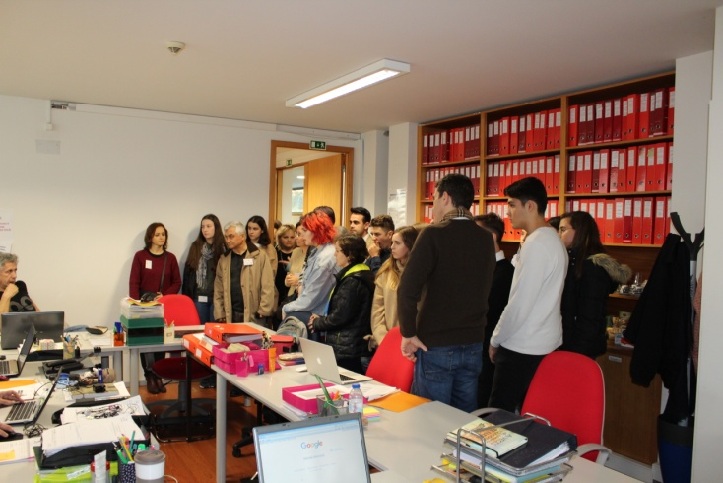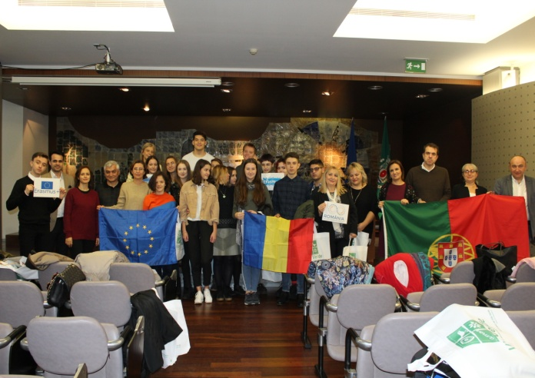

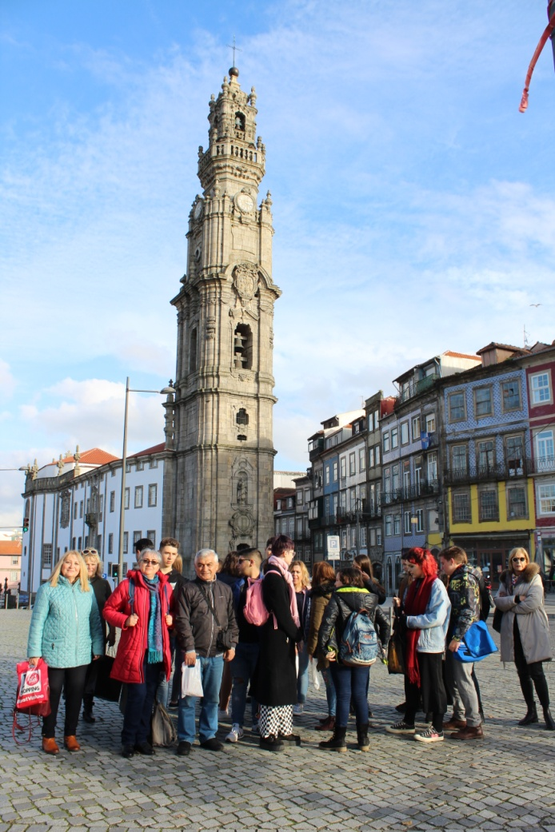

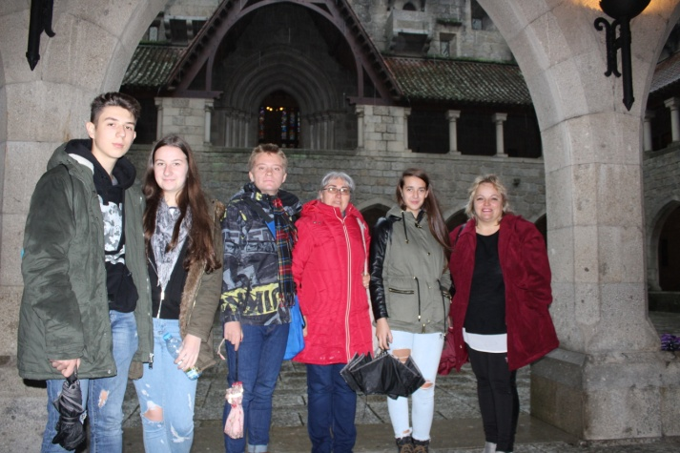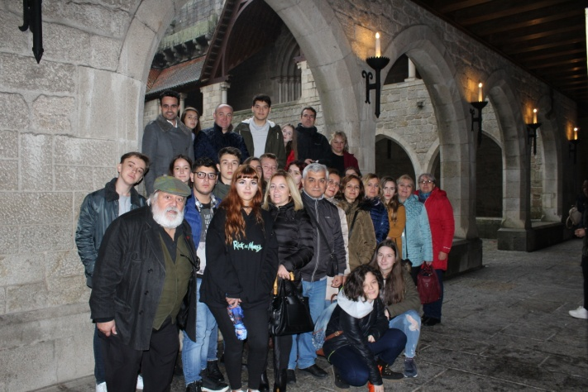

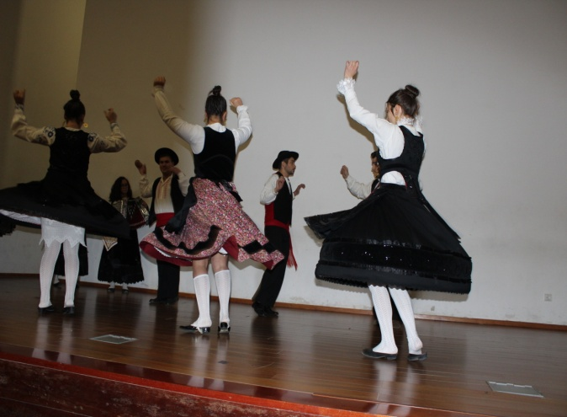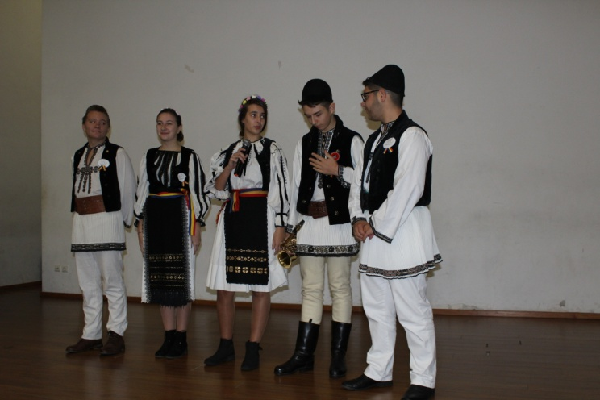

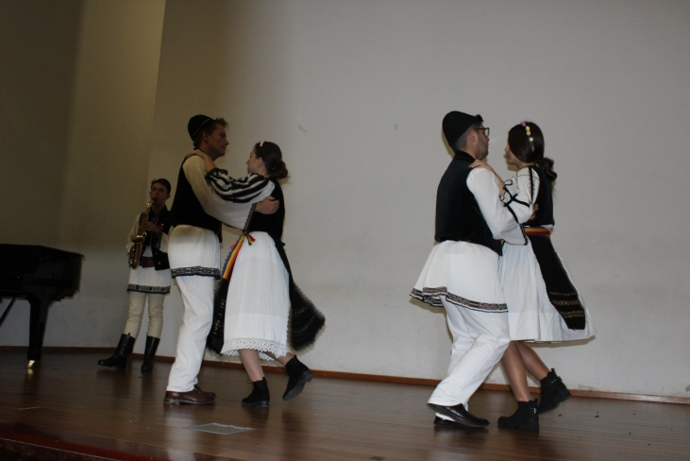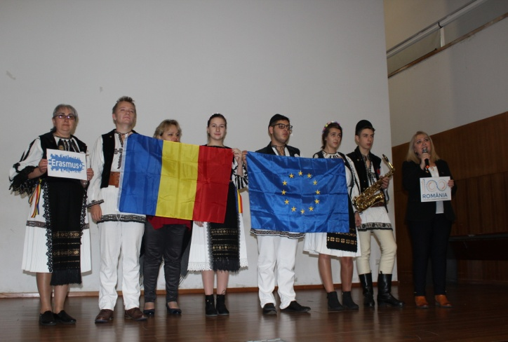

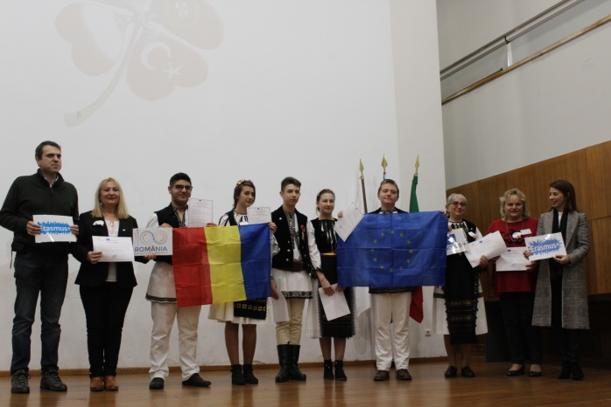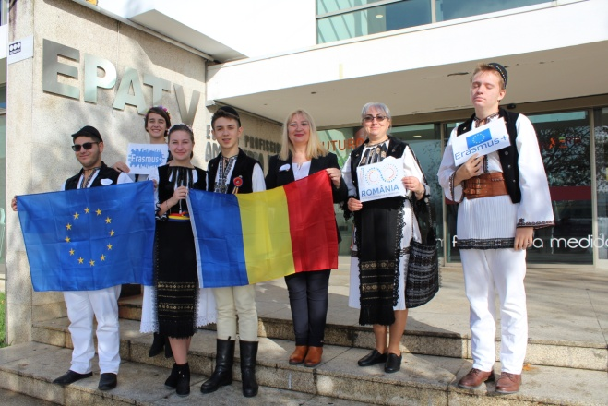

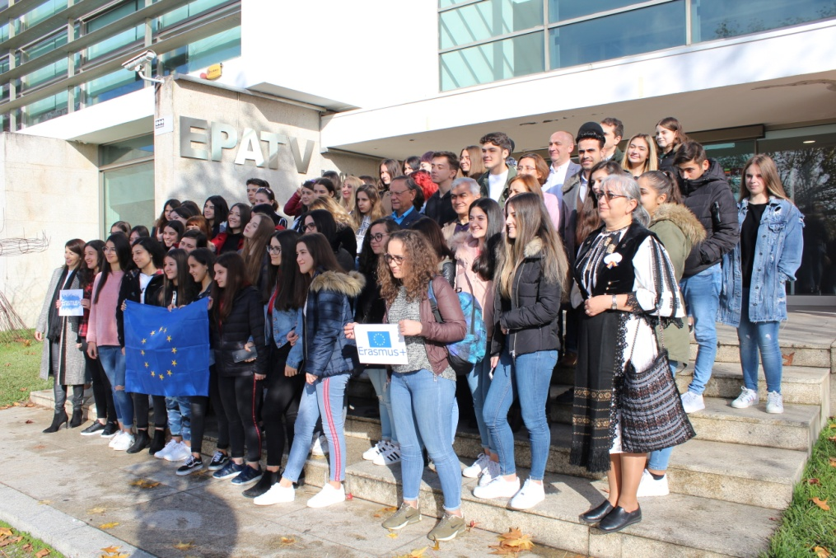

Proiectul a primit finanțare din partea Uniunii Europene
Acest material reflectă doar punctul de vedere al autorului, iar Comisia Europeană şi Agenţia Naţională pentru Programe Comunitare în Domeniul Educaţiei şi Formării Profesionale nu sunt responsabile pentru modul în care este folosit conţinutul informaţiilor respective.

Coordonator proiect,
Prof. Popescu Rodica Mariana

